CAHIER DES CHARGES

Projet : VOD Métropolis

Par : Nicolas PINAS
SOMMAIRE

I Présentation du projet P3
II Description Graphique et ergonomique P4
III Base de données P7
I PRESENTATION DU PROJET
- Présentation de l’entreprise :

Cinéma de 10 salles, avec galerie d'art et café, dont l'architecture rend hommage au film de Fritz Lang.

- Objectifs du site :

Site internet de vidéo à la demande où les utilisateurs pour retrouver 3 mois après la sortie au cinéma les films.

Le site devra être facile à utiliser et intuitif.

- Cible du projet :

La cible du site est principalement des particuliers.

- Périmètre du projet :

Le site sera seulement en Francais pour le moment.

II DESCRIPTION GRAPHIQUE ET ERGONOMIQUE

1) Charte graphiques
313EAC
101434

Polices utilisées : Signika Negative, palanquin, days one

Technologies utilisées : HTML CSS PHP JAVA MySql

2) maquettes

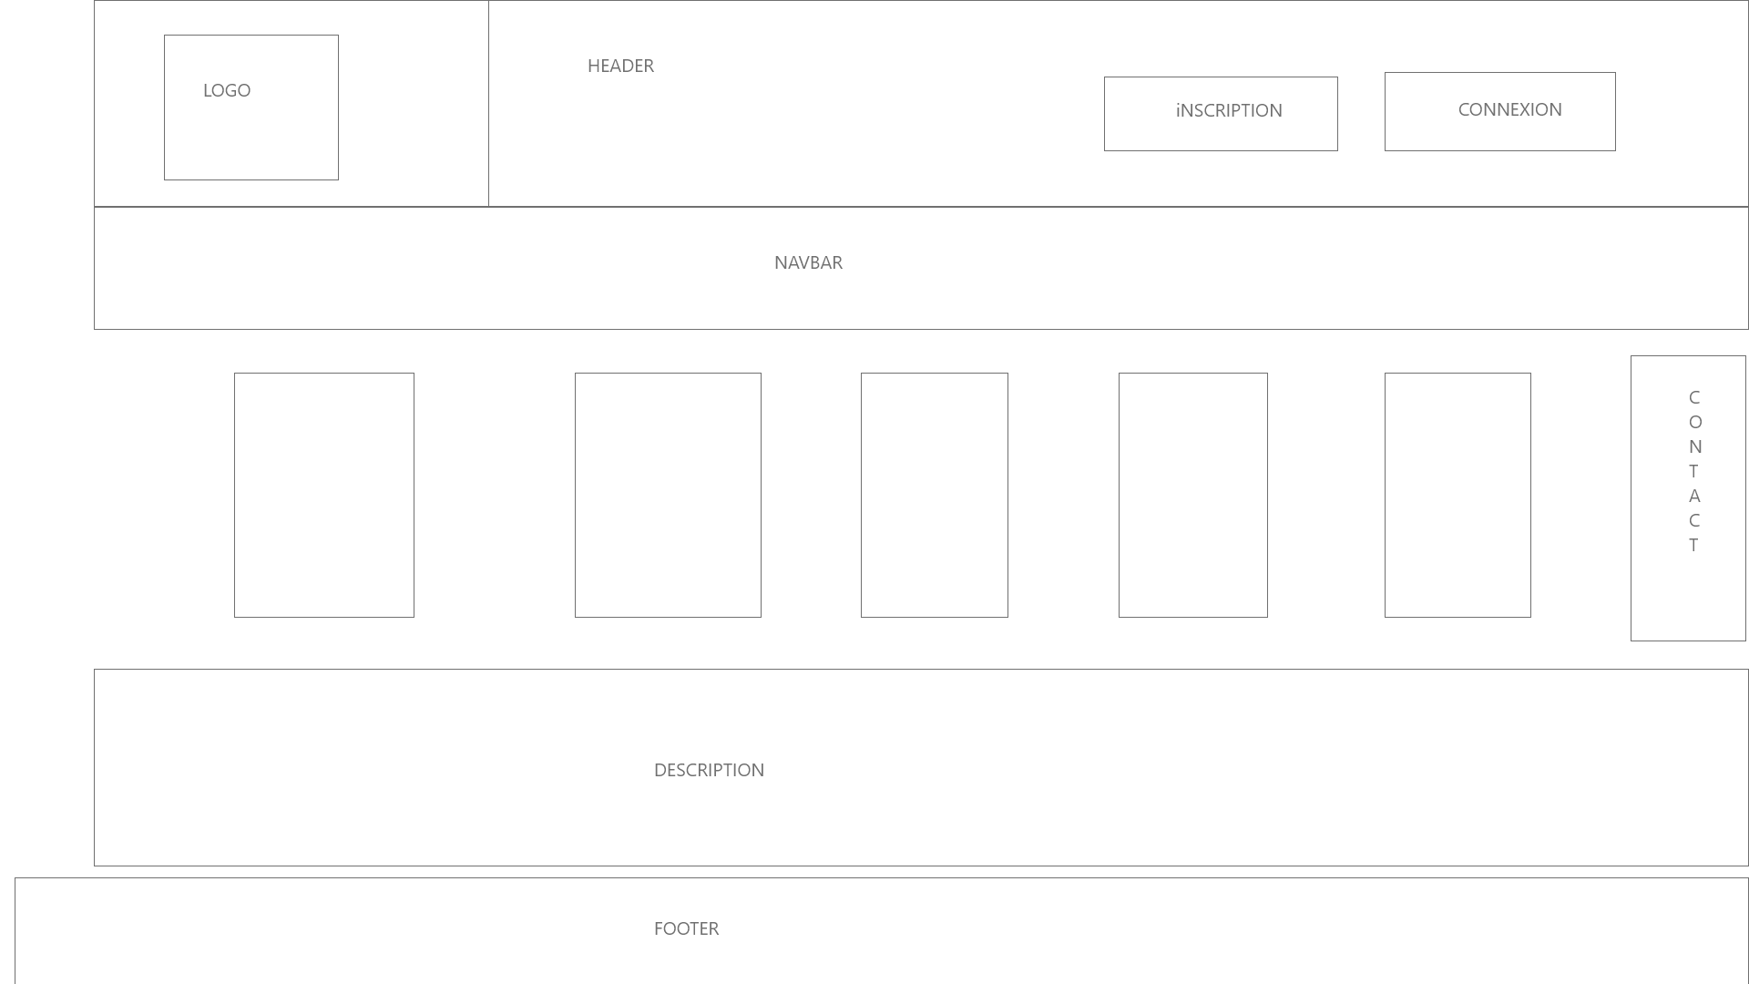

Accueil

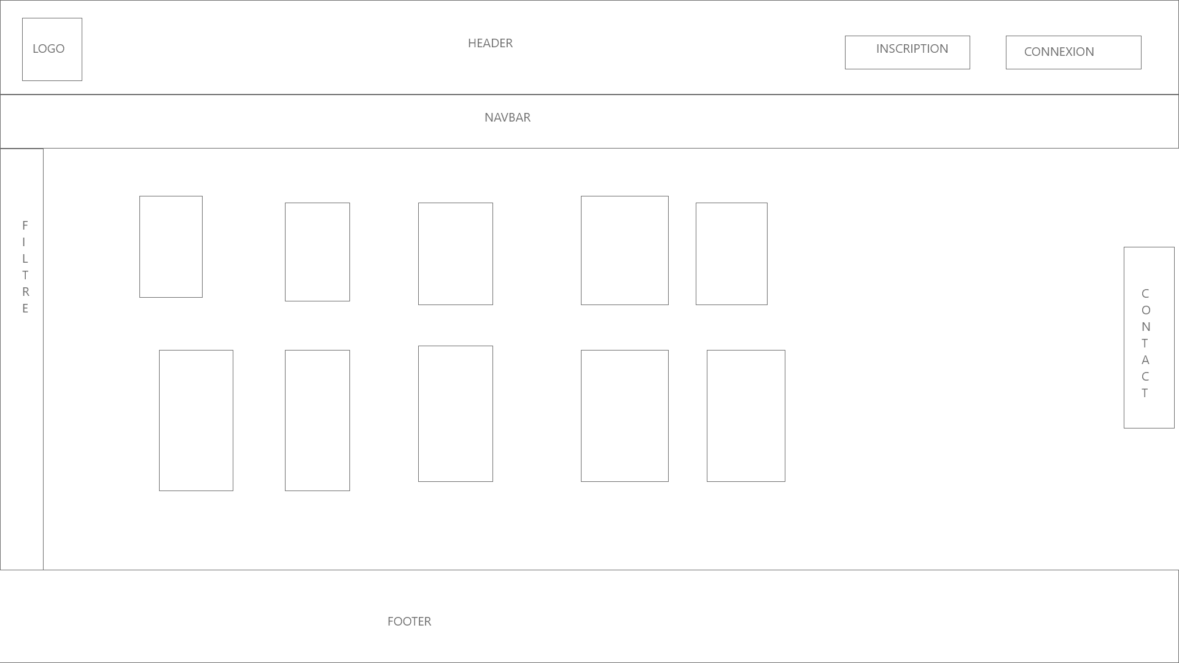

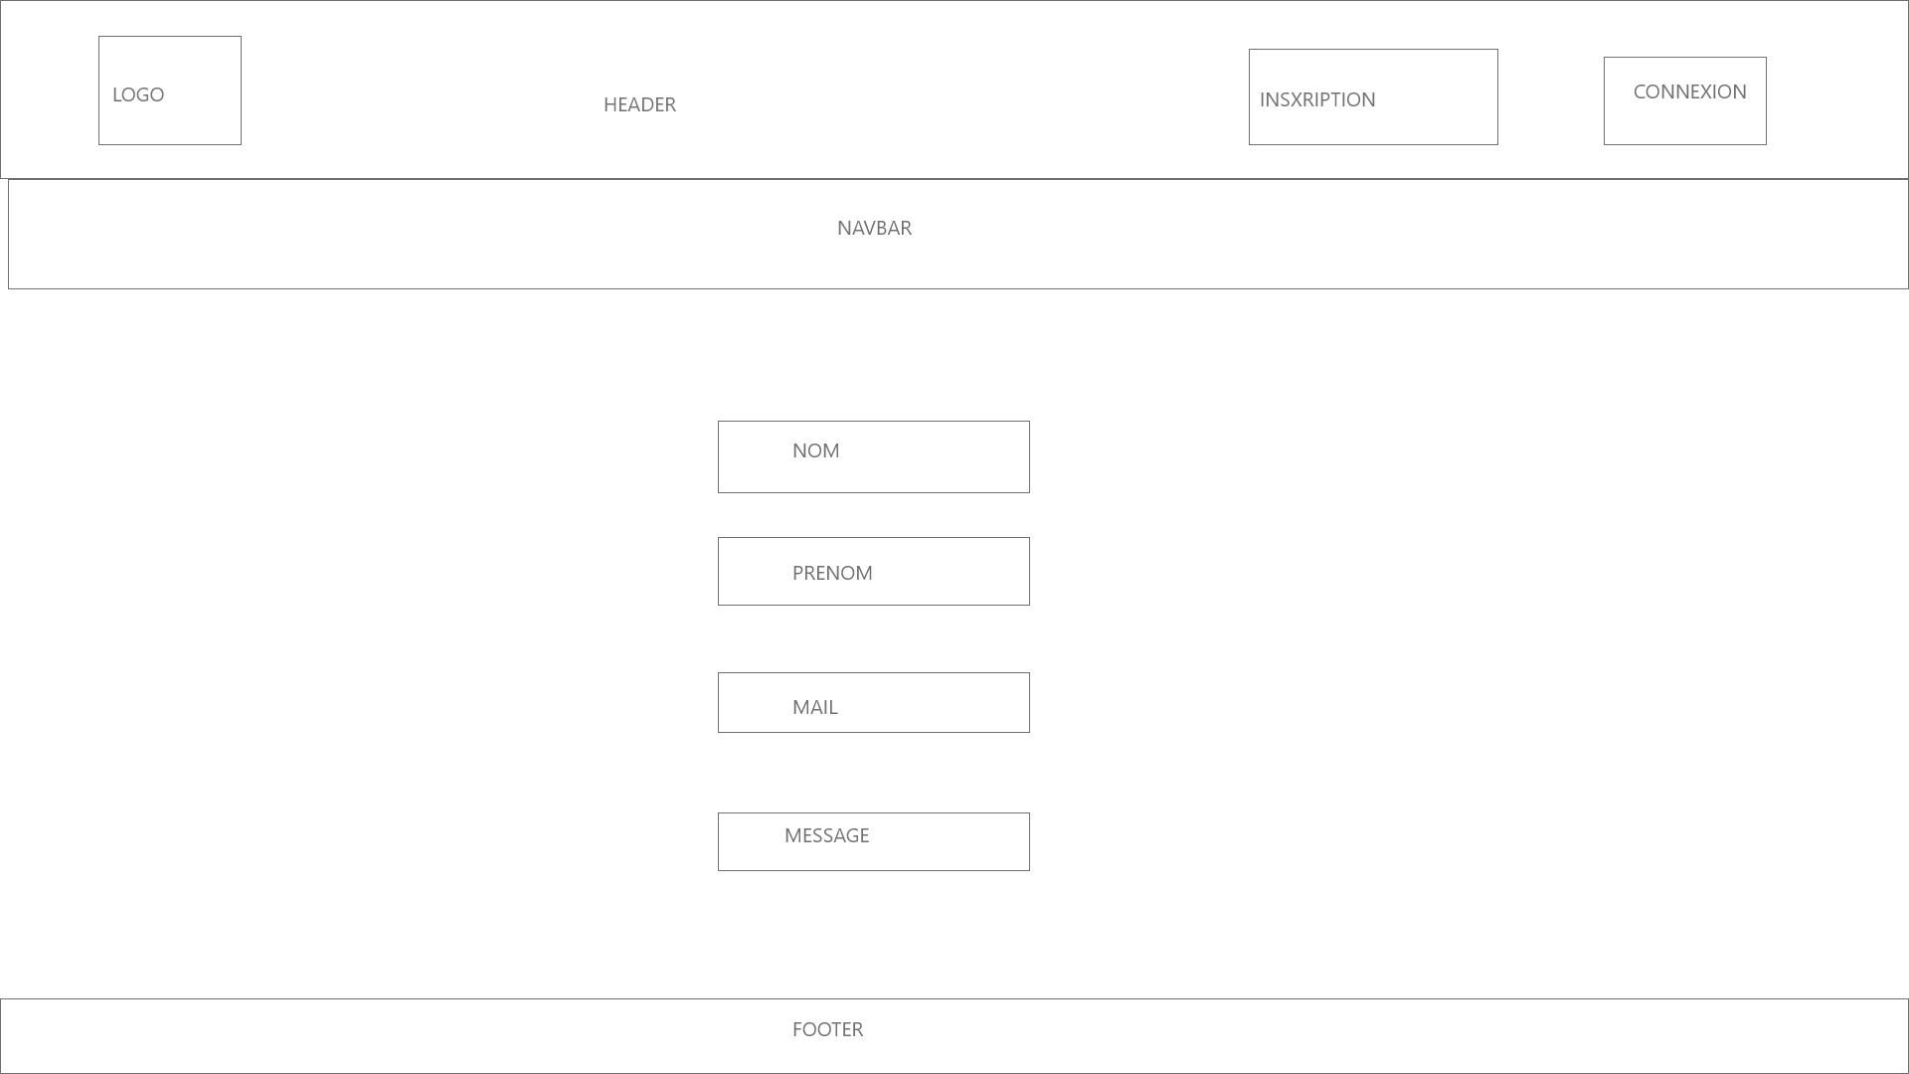
Listes films

Formulaire contact
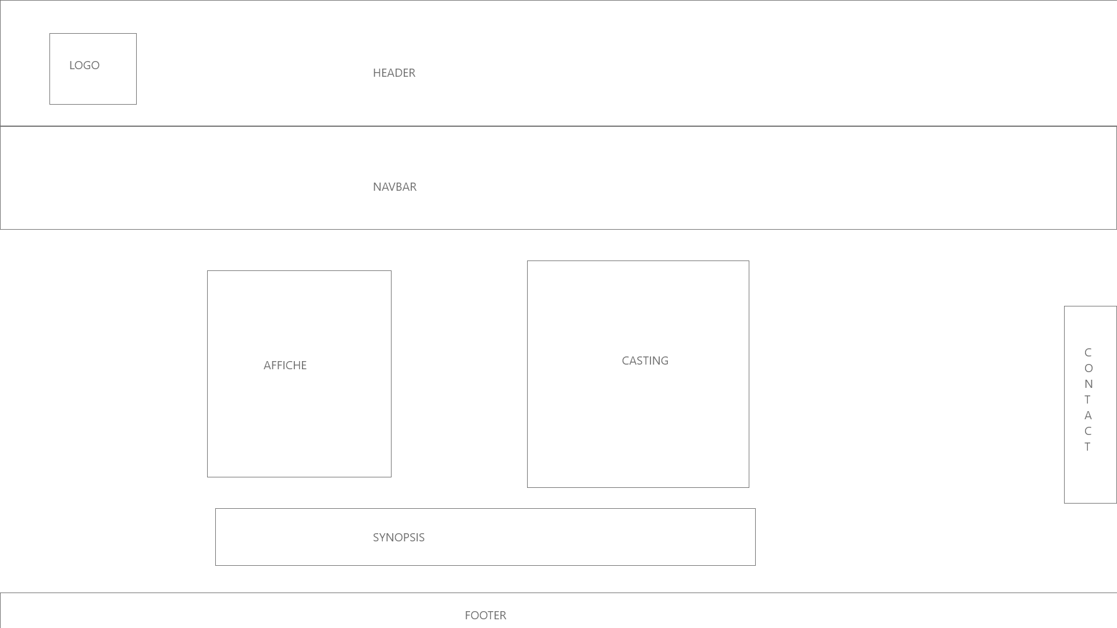

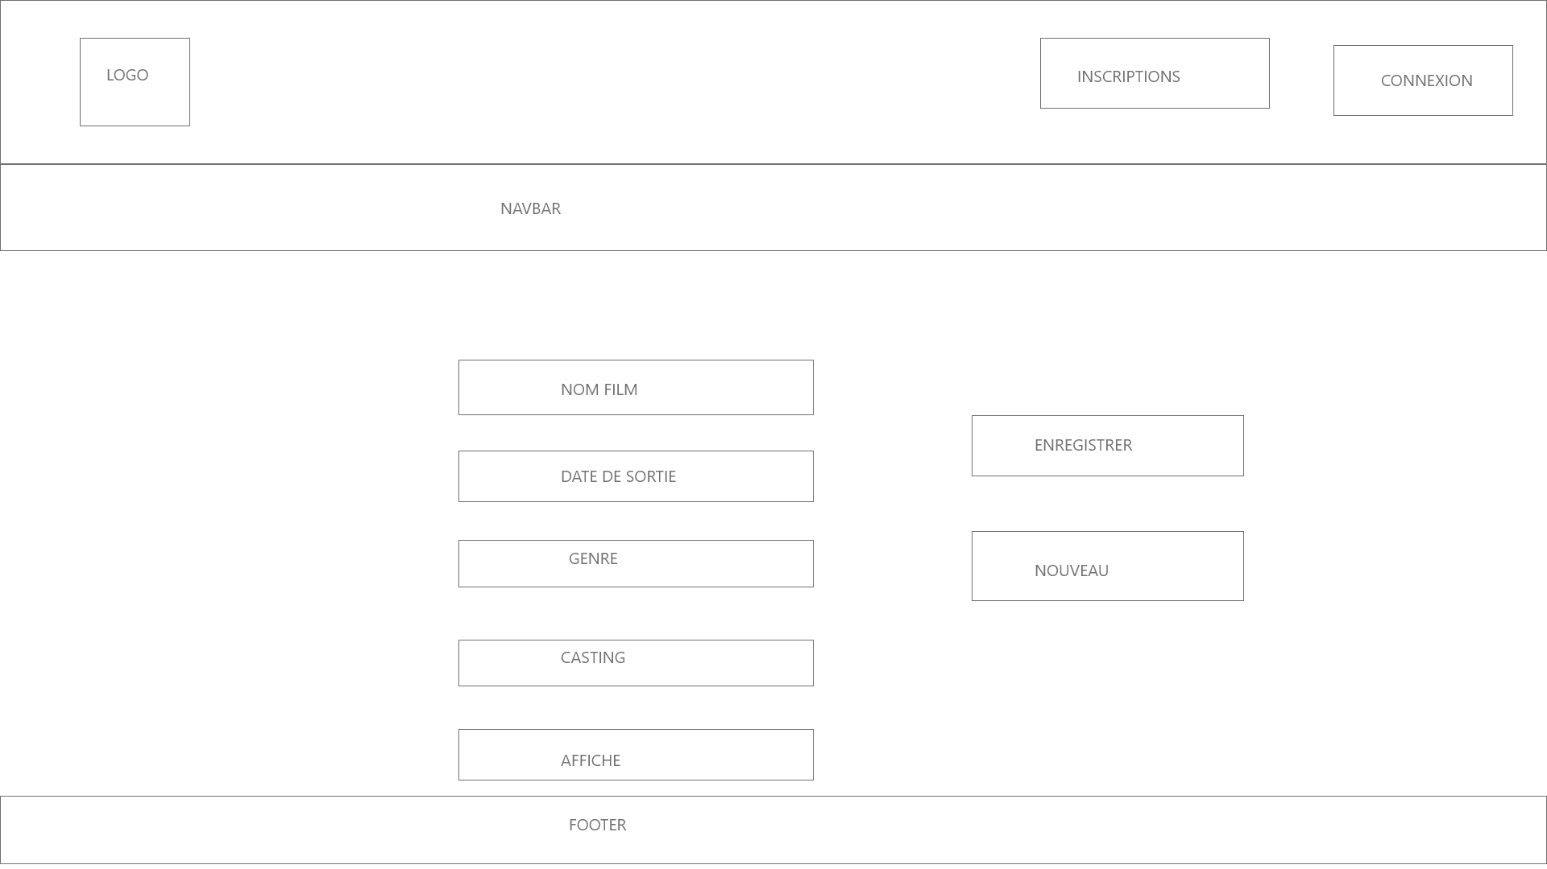
Fiche film

Formulaire ajout de films
III BASE DE DONNÉES

1) DD

Utilisateurs Films

ID_utilisateur / string # ID_film / string #
Nom_utilisateur /varchar Date_sortie / datetime
Prenom_utilisateur/varchar Synopsis / varchar
Email_utilisateur/varchar
Favoris/varchar

Acteurs Realisateurs

ID_acteur / string # ID_real
Nom_acteur / varchar Nom_realisateur
Prenom_acteur / varchar Prenom_realisateur

Genre

ID_genre
Nom_genre

2) MCD

ID_film
Nom_film
Date_sortie
Synopsis
FILMS

ACTEURS

ID_ acteur
Nom_acteur
Prenom_acteur
REALISATEURS

ID_realisateur
Nom_realisateur
Prenom_realisateur
ID_utilisateur
Nom_utilisateur
Prenom_utilisateur
Email_utilisateur
UTILISATEURS

0 N
a
0 N

joue
1 N
1 N
realise
1 N
1 N

1 N
a

0 N
ID_genre
Nom_genre
GENRES

